

T.C
ALTINDAĞ KAYMAKAMLIĞI
Gülpınar Altındağ Belediyesi Anaokulu Müdürlüğü
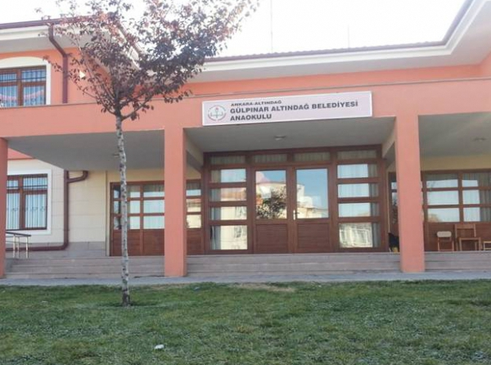

2019-2023 STRATEJİK PLANI

,
2019-2023 GÜLPINAR ALTINDAĞ BELEDİYESİ ANAOKULU STRATEJİK PLANI


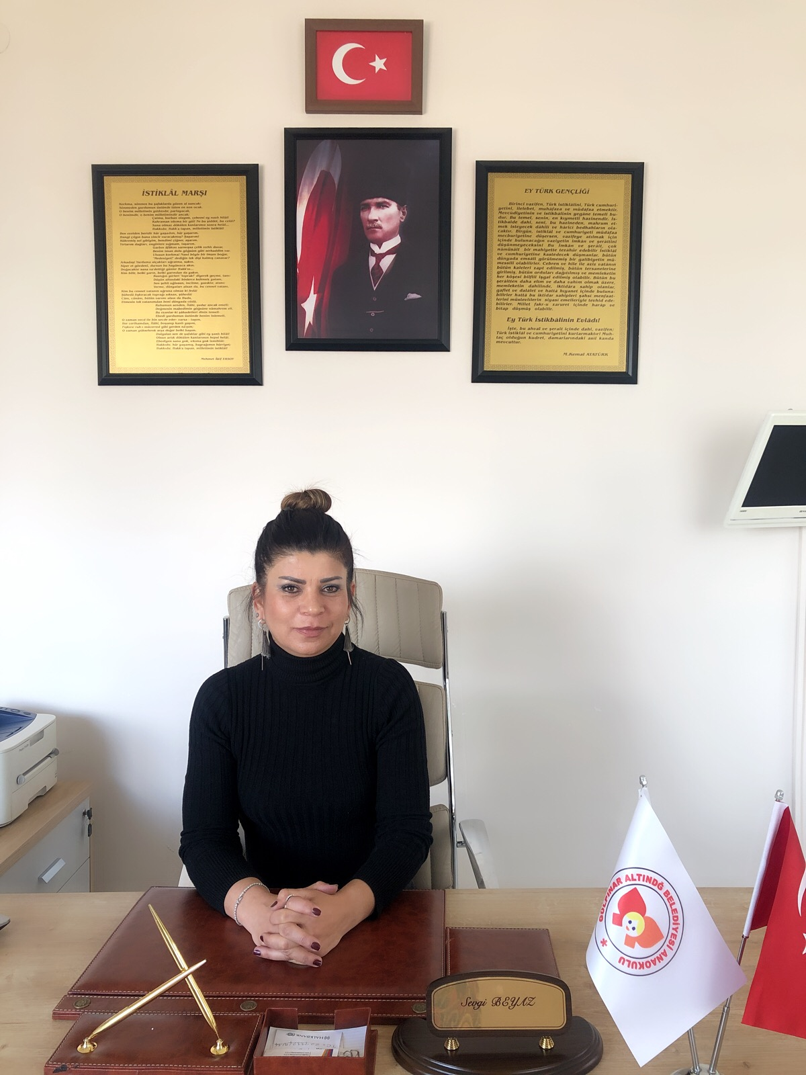

Sunuş
Çağdaş Dünya 21.yy’a girerken kamu yönetiminin yeniden yapılanması tartışmalarında gelinen son nokta itibariyle; yerinden/ yerel , şeffaf, katılımcı, önceden hedefleri belirlenmiş, üretilen kamu hizmetinin ölçülebilir performans kriterlerine endeksi, dolayısı ile başarı ya da başarısızlığın izafi olmayan, tamamen, objektif ve bilimsel parametrelerin olmasını öngörmektedir. “Stratejik Plan” adı altında ileriye dönük bir şekilde önceden kamuoyuna deklare edilen ve yöneticilerin kamuoyu önünde kendilerini adeta sorumluluğa mahkûm etmeleri “İdeal Toplum Yöneticilerinin” en belirleyici özelliği anlayışından hareketle bu plan hazırlanmıştır. Günümüzde resmi kurum ve kuruluşların, kaynaklarını etkin kullanmaları gerektiği; toplumun beklenti ve ihtiyaçlarını karşılamayan, işlevsel olmayan atıl yazılımların; gelişme, kalkınma ve sosyal refahın artmasında engel teşkil edeceği kaçınılmazdır.
Gülpınar Altındağ Belediyesi Anaokulu olarak en büyük amacımız, çocuklarımıza sadece iyi bakım sağlamak değil, girdikleri her türlü ortamda çevresindekilere ışık tutan, değerlerine sahip, hayata hazır, hayatı aydınlatan, bizleri daha da ileriye götürecek bireyler yetiştirmektir. İdare ve öğretmen kadrosuyla bizler kendine güvenen, kendini her ortamda rahatça ifade edebilen, yaratıcı, sevgi, saygı, işbirliği, sorumluluk, hoşgörü, yardımlaşma, dayanışma ve paylaşma gibi davranışları kazanmış, hayal güçlerini yaratıcı ve eleştirel düşünme becerilerini, iletişim kurma ve duygularını anlatabilen çağa ayak uydurmuş, yeniliklere açık, Türkiye Cumhuriyetini daha da yükseltecek bireyler yetiştirmeyi ilke edinmiş bulunmaktayız.
Okulumuzun 2019-2023 yıllarını kapsayan bu stratejik planın hazırlanmasında emeği geçen, başta stratejik plan hazırlama komisyonu olmak üzere, tüm çalışanlarımıza teşekkür ediyor, hazırlanan bu planın Gülpınar Altındağ Belediyesi Anaokulumuzun daha iyi ve her zaman ileriye giden örnek bir okul olmasına katkı sağlamasını diliyorum.
Sevgi BEYAZ
Okul Müdürü

İçindekiler
Sunuş 3
İçindekiler 4
BÖLÜM I: GİRİŞ ve PLAN HAZIRLIK SÜRECİ 5
BÖLÜM II: DURUM ANALİZİ 7
Okulun Kısa Tanıtımı 8
Okulun Mevcut Durumu: Temel İstatistikler 9
PAYDAŞ ANALİZİ 16
GZFT (Güçlü, Zayıf, Fırsat, Tehdit) Analizi 19
Gelişim ve Sorun Alanları 21
BÖLÜM III: MİSYON, VİZYON VE TEMEL DEĞERLER 26
MİSYONUMUZ 27
VİZYONUMUZ 27
TEMEL DEĞERLERİMİZ 27
BÖLÜM IV: AMAÇ, HEDEF VE EYLEMLER 28
TEMA I: EĞİTİM VE ÖĞRETİME ERİŞİM 29
TEMA II: EĞİTİM VE ÖĞRETİMDE KALİTENİN ARTIRILMASI 31
TEMA III: KURUMSAL KAPASİTE 36
V. BÖLÜM: MALİYETLENDİRME 39
EKLER: 42

BÖLÜM I:

GİRİŞ ve PLAN HAZIRLIK SÜRECİ

2019-2023 dönemi stratejik plan hazırlanması süreci Üst Kurul ve Stratejik Plan Ekibinin oluşturulması ile başlamıştır. Ekip tarafından oluşturulan çalışma takvimi kapsamında ilk aşamada durum analizi çalışmaları yapılmış ve durum analizi aşamasında paydaşlarımızın plan sürecine aktif katılımını sağlamak üzere paydaş anketi, toplantı ve görüşmeler yapılmıştır.
Durum analizinin ardından geleceğe yönelim bölümüne geçilerek okulumuzun amaç, hedef, gösterge ve eylemleri belirlenmiştir. Çalışmaları yürüten ekip ve kurul bilgileri altta verilmiştir.

STRATEJİK PLAN ÜST KURULU

Üst Kurul Bilgileri |  | Ekip Bilgileri
Adı Soyadı | Unvanı | Adı Soyadı | Unvanı
SEVGİ BEYAZ | OKUL MÜDÜRÜ | ÖZCAN YİĞİT | MÜDÜR YARDIMCISI
ÖZCAN YİGİT | MÜDÜR YARDIMCISI | AYŞE ŞAHİN | ÖĞRETMEN
TUBA KINCAL | ÖĞRETMEN | NEDİME YALÇIN | ÖĞRETMEN
GILMEN BİLİR ACAR | OKUL AİLE BİRLİĞİ ÜYESİ | ÇİĞDEM ERKILIÇ | ÖĞRETMEN
HATİCE KAYA | OKUL AİLE BİRLİĞİ YÖNETİM KURULU ÜYESİ | TUĞBA KASAL EREN | REHBER ÖĞRETMEN

BÖLÜM II:

DURUM ANALİZİ

Durum analizi bölümünde okulumuzun mevcut durumu ortaya konularak neredeyiz sorusuna yanıt bulunmaya çalışılmıştır.
Bu kapsamda okulumuzun kısa tanıtımı, okul künyesi ve temel istatistikleri, paydaş analizi ve görüşleri ile okulumuzun Güçlü Zayıf Fırsat ve Tehditlerinin (GZFT) ele alındığı analize yer verilmiştir.

OKULUMUZUN TARİHÇESİ

Okulumuz 2012 yılında Altındağ Belediyesi tarafından yapılarak Milli Eğitim Bakanlığı’na Devredilen Bağımsız Anaokullarından biridir. Okulumuz 2012 yılında eğitim Öğretime başlamış olup , başarı grafiğini günden güne arttırarak devam eden bir okuldur. Tam kadro ile tam kapasite çalışan okulumuz Altındağ bölgesinin en başarılı anaokullarından biridir. Okul öncesi eğitim- öğretim amacıyla açılan binamız bağımsız anaokulu özelliğine sahiptir. Bağımsız Anaokulu modeli olan okulumuz 5 derslik kapasiteli olup 2li eğitim yapmaktadır. Okul binamız 2 katlı inşa edilmiş olup; okul öncesi eğitime uygundur.
Biz Gülpınar Altındağ Belediyesi Anaokulu olarak çocuklarımızın; Çocukların,toplumda birey olarak yer aldığının farkında olan , paylaşımcı, kendini ifade edebilen, sorumluluk sahibi, kendi haklarını korurken başkalarının haklarına da saygı gösteren doğayı koruyan ve Atatürk ilke ve devrimlerine bağlı bireyler yetiştirmek İçin varız.

Okulun Mevcut Durumu: Temel İstatistikler

Okul Künyesi
Okulumuzun temel girdilerine ilişkin bilgiler altta yer alan okul künyesine ilişkin tabloda yer almaktadır.

Temel Bilgiler Tablosu- Okul Künyesi
İli: ANKARA |  |  |  |  | İlçesi: ALTINDAĞ
Adres: |  | Gülpınar Mh. 169. Cd. No:41 Altındağ ANKARA |  |  | Coğrafi Konum (link): |  | https://goo.gl/maps/d96tWPTDjhS2
Telefon Numarası: |  | 0312 339 10 14 |  |  | Faks Numarası: |  | 0312 339 10 12
e- Posta Adresi: |  | glp.anaokulu@gmail.com |  |  | Web sayfası adresi: |  | http://ikincievim.meb.k12.tr
Kurum Kodu: |  | 974700 |  |  | Öğretim Şekli: |  | İkili Eğitim
Okulun Hizmete Giriş Tarihi : 2012 |  |  |  |  | Toplam Çalışan Sayısı |  | 20
Öğrenci Sayısı: | Kız |  | 111 |  | Öğretmen Sayısı | Kadın | 12
Öğrenci Sayısı: | Erkek |  | 106 |  | Öğretmen Sayısı | Erkek | 1
Öğrenci Sayısı: | Toplam |  | 217 |  | Öğretmen Sayısı | Toplam | 13
Derslik Başına Düşen Öğrenci Sayısı |  |  |  | 42 | Şube Başına Düşen Öğrenci Sayısı |  |  | 21
Öğretmen Başına Düşen Öğrenci Sayısı |  |  |  | 21 | Şube Başına 30’dan Fazla Öğrencisi Olan Şube Sayısı |  |  | 0
Öğrenci Başına Düşen Toplam Gider Miktarı |  |  |  | 1170,00 | Öğretmenlerin Kurumdaki Ortalama Görev Süresi |  |  | 3 YIL

Çalışan Bilgileri
Okulumuzun çalışanlarına ilişkin bilgiler altta yer alan tabloda belirtilmiştir.
Çalışan Bilgileri Tablosu
Unvan* | Erkek | Kadın | Toplam
Okul Müdürü ve Müdür Yardımcısı | 1 | 1 | 2
Sınıf Öğretmeni | 0 | 10 | 10
Branş Öğretmeni | 0 | 0 | 0
Rehber Öğretmen | 0 | 1 | 1
İdari Personel | 0 | 0 | 0
Yardımcı Personel | 1 | 5 | 6
Güvenlik Personeli | 1 | 0 | 1
Toplam Çalışan Sayıları | 1 | 19 | 20

Okulumuz Bina ve Alanları
Okulumuzun binası ile açık ve kapalı alanlarına ilişkin temel bilgiler altta yer almaktadır.

Okul Yerleşkesine İlişkin Bilgiler
Okul Bölümleri |  | Özel Alanlar | Var | Yok
Okul Kat Sayısı | 1 | Çok Amaçlı Salon |  | *
Derslik Sayısı | 5 | Çok Amaçlı Saha |  | *
Derslik Alanları (m2) | 45 | Kütüphane |  | *
Kullanılan Derslik Sayısı | 5 | Fen Laboratuvarı |  | *
Şube Sayısı | 10 | Bilgisayar Laboratuvarı |  | *
İdari Odaların Alanı (m2) | 24 | İş Atölyesi |  | *
Öğretmenler Odası (m2) | 25 | Beceri Atölyesi |  | *
Okul Oturum Alanı (m2) | 1361 | Pansiyon |  | *
Okul Bahçesi (Açık Alan)(m2) | 897
Okul Kapalı Alan (m2) | 750
Sanatsal, bilimsel ve sportif amaçlı toplam alan (m²) | 85
Kantin (m2) | 0
Tuvalet Sayısı | 8
Diğer (………….)

Sınıf ve Öğrenci Bilgileri
Okulumuzda yer alan sınıfların öğrenci sayıları alttaki tabloda verilmiştir.

SINIFI | Kız | Erkek | Toplam
3 Yaş A Şubesi | 8 | 11 | 19
4 Yaş A Şubesi | 10 | 13 | 23
4 Yaş B Şubesi | 11 | 7 | 18
4 Yaş C Şubesi | 12 | 12 | 24
4 Yaş D Şubesi | 7 | 14 | 21
5 Yaş A Şubesi | 14 | 9 | 23
5 Yaş B Şubesi | 11 | 13 | 24
5 Yaş C Şubesi | 14 | 9 | 23
5 Yaş D Şubesi | 13 | 7 | 20
5 Yaş E Şubesi | 11 | 11 | 22
TOPLAM | 111 | 106 | 217

Donanım ve Teknolojik Kaynaklarımız
Araç Gereçler | 2019 | İhtiyaç
Akıllı Tahta Sayısı | 0 | 5
Masaüstü Bilgisayar Sayısı | 1 | 0
Taşınabilir Bilgisayar Sayısı | 8 | 5
Projeksiyon Sayısı | 1 | 4
TV Sayısı | 0 | 1
Yazıcı Sayısı | 4 | 0
Fotokopi Makinesi Sayısı | 2 | 0
İnternet Bağlantı Hızı |  | 0
Faks | 1 | 0
DVD Player | 5 | 0
Fotoğraf makinesi | 1 | 0
Kamera | 9 | 3
Personel e-mail adresi oranı | %100 | 0

Gelir ve Gider Bilgisi
Okulumuzun genel bütçe ödenekleri, okul aile birliği gelirleri ve diğer katkılarda dâhil olmak üzere gelir ve giderlerine ilişkin son iki yıl gerçekleşme bilgileri alttaki tabloda verilmiştir.

 | GELİR | GİDER
2017 | 534.500,0 | 181.529,0
2018 | 647.857.0 | 188.216,0

PAYDAŞ ANALİZİ
Kurumumuzun temel paydaşları öğrenci, veli ve öğretmen olmakla birlikte eğitimin dışsal etkisi nedeniyle okul çevresinde etkileşim içinde olunan geniş bir paydaş kitlesi bulunmaktadır. Paydaşlarımızın görüşleri anket, toplantı, dilek ve istek kutuları, elektronik ortamda iletilen önerilerde dâhil olmak üzere çeşitli yöntemlerle sürekli olarak alınmaktadır.
Gülpınar Altındağ Belediyesi Anaokulu’nun ürün ve hizmetleri ile ilgisi olan, kurumu doğrudan ya da dolaylı, olumlu yada olumsuz etileyen kişi kurum ve kuruluşlar tanımlanmıştır. Kurum içi paydaş kimliğini öğrenci, veli, idareci ve çalışanlardan oluşmuştur. Okulumuz 2019-2023 Stratejik Planını hazırlamak amacıyla memnuniyet anketleri alınarak analiz edilmiştir. Hangi faaliyetlerimiz ve hizmetlerimizin düzeyi, olumlu ve olumsuz yönlerimiz geliştirmemiz gereken yönlerimiz okulumuzdan beklentiler, okulumuzun yaptığı başarılı çalışmalar, başaramadığımız çalışmalar GZFT analizi içerisinde yer almış, ayrıca misyonumuz, vizyonumuz ve temel değerlerimizin belirlenmesinde kullanılmıştır.
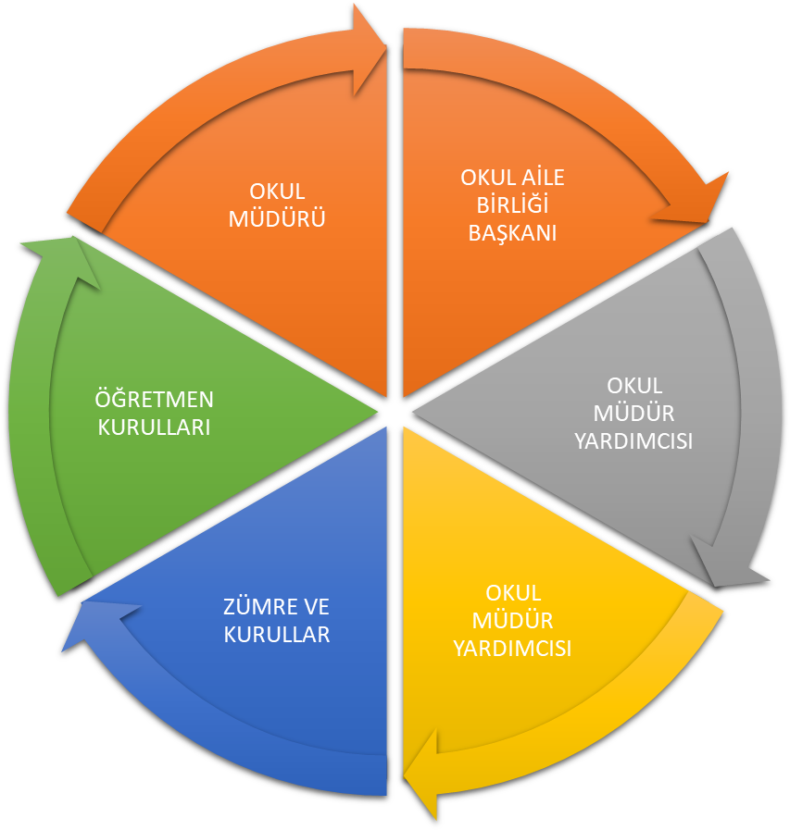

Paydaş anketlerine ilişkin ortaya çıkan temel sonuçlara altta yer verilmiştir :

Öğretmen Anketi Sonuçları: Karşılanma Oranı
Okulumuzda alınan kararlar, çalışanların katılımıyla alınır. | %87.5
Kurumdaki tüm duyurular çalışanlara zamanında iletilir. | %95
Her türlü ödüllendirmede adil olma, tarafsızlık ve objektiflik esastır. | %87.5
Kendimi, okulun değerli bir üyesi olarak görürüm. | %85
Çalıştığım okul bana kendimi geliştirme imkânı tanımaktadır. | %92.5
Okul, teknik araç ve gereç yönünden yeterli donanıma sahiptir. | %80
Okulda çalışanlara yönelik sosyal ve kültürel faaliyetler düzenlenir. | %85
Okulda öğretmenler arasında ayrım yapılmamaktadır. | %87.5
Okulumuzda yerelde ve toplum üzerinde olumlu etki bırakacak çalışmalar yapmaktadır. | %97.5
Yöneticilerimiz, yaratıcı ve yenilikçi düşüncelerin üretilmesini teşvik etmektedir. | %97.5
Yöneticiler, okulun vizyonunu, stratejilerini, iyileştirmeye açık alanlarını vs. çalışanlarla paylaşır. | %95
Okulumuzda sadece öğretmenlerin kullanımına tahsis edilmiş yerler yeterlidir. | %70
Alanıma ilişkin yenilik ve gelişmeleri takip eder ve kendimi güncellerim. | %90

Veli Anketi Sonuçları: Karşılanma Oranı
İhtiyaç duyduğumda okul çalışanlarıyla rahatlıkla görüşebiliyorum. | %96
Bizi ilgilendiren okul duyurularını zamanında öğreniyorum. | %96
Öğrencimle ilgili konularda okulda rehberlik hizmeti alabiliyorum. | %93
Okula ilettiğim istek ve şikâyetlerim dikkate alınıyor. | %89
Öğretmenler yeniliğe açık olarak derslerin işlenişinde çeşitli yöntemler kullanmaktadır. | %89
Okulda yabancı kişilere karşı güvenlik önlemleri alınmaktadır. | %93
Okulda bizleri ilgilendiren kararlarda görüşlerimiz dikkate alınır. | %84
E-Okul Veli Bilgilendirme Sistemi ile okulun internet sayfasını düzenli olarak takip ediyorum. | %85
Çocuğumun okulunu sevdiğini ve öğretmenleriyle iyi anlaştığını düşünüyorum. | %90
Okul, teknik araç ve gereç yönünden yeterli donanıma sahiptir. | %94
Okul her zaman temiz ve bakımlıdır. | %93
Okulun binası ve diğer fiziki mekânlar yeterlidir. | %96
Okulumuzda yeterli miktarda sanatsal ve kültürel faaliyetler düzenlenmektedir. | %93

GZFT (Güçlü, Zayıf, Fırsat, Tehdit) Analizi :
Okulumuzun temel istatistiklerinde verilen okul künyesi, çalışan bilgileri, bina bilgileri, teknolojik kaynak bilgileri ve gelir gider bilgileri ile paydaş anketleri sonucunda ortaya çıkan sorun ve gelişime açık alanlar iç ve dış faktör olarak değerlendirilerek GZFT tablosunda belirtilmiştir. Dolayısıyla olguyu belirten istatistikler ile algıyı ölçen anketlerden çıkan sonuçlar tek bir analizde birleştirilmiştir.
Kurumun güçlü ve zayıf yönleri donanım, malzeme, çalışan, iş yapma becerisi, kurumsal iletişim gibi çok çeşitli alanlarda kendisinden kaynaklı olan güçlülükleri ve zayıflıkları ifade etmektedir ve ayrımda temel olarak okul müdürü/müdürlüğü kapsamından bakılarak iç faktör ve dış faktör ayrımı yapılmıştır.

İçsel Faktörler:
Güçlü Yönler
Öğrenciler | Okulda yabancı kişilere karşı güvenlik önlemleri alınmaktadır  Okulumuzda yeterli miktarda sanatsal ve kültürel faaliyetler düzenlenmektedir.  Kaynaştırma öğrenciler için yeterli kontenjan bulunmaktadır.
Çalışanlar | Öğretmenler yeniliğe açık olarak derslerin işlenişinde çeşitli yöntemler kullanmaktadır.  Okul çalışanlara kendilerini geliştirme imkânı tanımaktadır.  Yöneticilerimiz, yaratıcı ve yenilikçi düşüncelerin üretilmesini teşvik etmektedir.  Tüm Personelin işbirliği ve dayanışma içerisinde çalışmaktadır.  Yardımcı Personelin tecrübeli ve çalışkandır.
Veliler | İhtiyaç duyduğunda okul çalışanlarıyla rahatlıkla görüşebilmektedir.  Öğrenci ile ilgili konularda okulda rehberlik hizmeti alabilmektedir.  Okula iletilen istek ve şikâyetlerin dikkate alınmaktadır.  Okul yönetimine katılım ve yönetişim açısından uygun bir ortamın bulunmaktadır.  Okulumuzda yerelde ve toplum üzerinde olumlu etki bırakacak çalışmalar yapılmaktadır.
Bina ve Yerleşke | Okulun binası ve diğer fiziki mekânlar yeterlidir.  Okul her zaman temiz ve bakımlıdır.
Donanım | Okul, teknik araç ve gereç yönünden yeterli donanıma sahiptir.  Sınıf mevcutları standartlara uygun, Eğitim programları ve materyallerinin yeterlidir.
Bütçe | Öğrencilere okulda beslenme imkanının olması, bütçe gelirlerinin etkinli ve verimli kullanılması
Yönetim Süreçleri | Yöneticiler, okulun vizyonunu, stratejilerini, iyileştirmeye açık alanlarını vs. çalışanlarla paylaşır.  Yöneticilerimiz, yaratıcı ve yenilikçi düşüncelerin üretilmesini teşvik etmektedir.  Yöneticiler, okulun vizyonunu, stratejilerini, iyileştirmeye açık alanlarını vs. çalışanlarla paylaşır.  Okulumuzda alınan kararlar, çalışanların katılımıyla alınır  Kurumdaki tüm duyurular çalışanlara zamanında iletilir.  Her türlü ödüllendirmede adil olma, tarafsızlık ve objektiflik esastır.  Kayıtlarda bürokratik işlemlerin azdır.  Okul güvenliği ile ilgili sorunlar yaşanmamaktadır.
İletişim Süreçleri | E-Okul Veli Bilgilendirme Sistemi ile okulun internet sayfasını düzenli olarak takip edilebilmektedir.  Okulun tamamında internet ağının mevcuttur.  Kurumdaki tüm duyurular çalışanlara zamanında iletilir.
Vb. | Okulumuzda yerelde ve toplum üzerinde olumlu etki bırakacak çalışmalar yapmaktadır.  Okulumuzda yeterli miktarda sanatsal ve kültürel faaliyetler düzenlenmektedir.  Öğretmen eksiğinin bulunmamakta, Rehberlik faaliyetlerinin aktif olarak yapılmaktadır.

Zayıf Yönler
Öğrenciler | Öğrenci devamsızlık oranlarının sabahçı gruplarda daha yüksek oluşu
Çalışanlar | Her sınıfa özel yardımcı personelin olmaması
Veliler | Velilerin okula ilgilerinin ve okul etkinliklerine katılımlarının düşük olması
Bina ve Yerleşke | Okul deposunun bulunmaması,
Donanım | Okulumuzda sadece öğretmenlerin kullanımına tahsis edilmiş yerler yeterli değildir.  Okul servisinin bulunmaması  Spor ve toplantı salonlarının yetersiz olması
Bütçe | Yardımcı personel ihtiyacının bakanlıkça karşılanamaması
vb | Hizmetiçi faaliyetlerinin yetersiz olması

Dışsal Faktörler:
Fırsatlar
Politik | Diğer kurum, kuruluş ve kişilerle belediyelerle işbirliği imkanı olması,  okul binasını Altındağ Belediyesinin yaptırmış olması
Ekonomik | Öğrenci aidatlarının düşük düzeyde olması,
Sosyolojik | Okulun bulunduğu bölgenin okul öncesi eğitime ihtiyacı olması,  Çevredeki yapılaşmanın ve nüfus yoğunluğunun artıyor olması
Teknolojik | Bağımsız tam donanımlı bir anaokulu binasının olması
Mevzuat-Yasal | Öğretmenlerin ve okul idaresinin kadrolu olması
Ekolojik | Çevresinde park, müze gibi gezilip görülebilecek yerlerin olması

Tehditler
Politik
Ekonomik | Velilerin sosyo-ekonomik düzeylerinin orta veya düşük seviyelerde olması
Sosyolojik | Çevrenin okul öncesi eğitim konusunda bilgi ve bilinç eksikliklerinin bulunması, Velilerin aile eğitimi seminerlerine ilgisizliği
Teknolojik | Okulumuzda akıllı tahta bulunmaması, fiber internet bağlı olmaması
Mevzuat-Yasal | Parçalanmış aile sorunlarının çok olması
Ekolojik | Çevredeki gecekonduların yıkılması nedeniyle oluşan çevre kirliliği

Gelişim ve Sorun Alanları
Gelişim ve sorun alanları analizi ile GZFT analizi sonucunda ortaya çıkan sonuçların planın geleceğe yönelim bölümü ile ilişkilendirilmesi ve buradan hareketle hedef, gösterge ve eylemlerin belirlenmesi sağlanmaktadır.
Gelişim ve sorun alanları ayrımında eğitim ve öğretim faaliyetlerine ilişkin üç temel tema olan Eğitime Erişim, Eğitimde Kalite ve kurumsal Kapasite kullanılmıştır. Eğitime erişim, öğrencinin eğitim faaliyetine erişmesi ve tamamlamasına ilişkin süreçleri; Eğitimde kalite, öğrencinin akademik başarısı, sosyal ve bilişsel gelişimi ve istihdamı da dâhil olmak üzere eğitim ve öğretim sürecinin hayata hazırlama evresini; Kurumsal kapasite ise kurumsal yapı, kurum kültürü, donanım, bina gibi eğitim ve öğretim sürecine destek mahiyetinde olan kapasiteyi belirtmektedir.

Eğitime Erişim | Eğitimde Kalite | Kurumsal Kapasite
Okullaşma Oranı | Akademik Başarı | Kurumsal İletişim
Okula Devam/ Devamsızlık | Sosyal, Kültürel ve Fiziksel Gelişim | Kurumsal Yönetim
Okula Uyum, Oryantasyon | Sınıf Tekrarı | Bina ve Yerleşke
Özel Eğitime İhtiyaç Duyan Bireyler | İstihdam Edilebilirlik ve Yönlendirme | Donanım
Yabancı Öğrenciler | Öğretim Yöntemleri | Temizlik, Hijyen
Hayat boyu Öğrenme | Ders araç gereçleri | İş Güvenliği, Okul Güvenliği
 |  | Taşıma ve servis

Gelişim ve sorun alanlarına ilişkin GZFT analizinden yola çıkılarak saptamalar yapılırken yukarıdaki tabloda yer alan ayrımda belirtilen temel sorun alanlarına dikkat edilmesi gerekmektedir.

Gelişim ve Sorun Alanlarımız
1.TEMA: EĞİTİM VE ÖĞRETİME ERİŞİM
1 | Okullaşma Oranı:  Nüfus yoğunluğunun giderek artması sonucu okul öncesi eğitime ihtiyacın artması, okul binasının yeterli kapasiteye sahip olmamasından dolayı çevrede yeni okul öncesi eğitim kurumuna ihtiyaç duyulması
2 | Okula Devam/ Devamsızlık:  İkili eğitim yapıldığından dolayı sabahçı grupta devamsızlık oranının daha yüksek oluşu
3 | Okula Uyum, Oryantasyon:  Okulun ilk aylarında öğrencilerin uyum problemleriyle karşılaşılmakta ama çok geçmeden oryantasyon sağlanmaktadır.
4 | Özel Eğitime İhtiyaç Duyan Bireyler:  Okul binasının iki katlı olmasından dolayı bedensel engelli öğrencilerimize uygun asansör vb. teknik donanımların bulunmaması.
5 | Yabancı Öğrenciler:  Okulumuzda ve çevrede yabancı uyruklu öğrenci bulunmamakla birlikte okulumuza yabancı uyruklu öğrenci geldiğinde dil ve uyum problemleri olabilir.

2.TEMA: EĞİTİM VE ÖĞRETİMDE KALİTE
1 | Akademik Başarı:  Çevrenin okul öncesi alandaki bilinç ve bilgi eksikliğinden dolayı ailelerin öğrencilerimize mental alanda destek alamamaları.
2 | Sosyal, Kültürel ve Fiziksel Gelişim:  Mahalle Yeni yerleşim yeri olduğundan fiziksel anlamda gelişmektedir. Sosyal ve kültürel etkinlikler diğer bölgelere göre daha azdır. İlerleyen zamanlarda yerleşim oturdukça sosyal ve kültürel gelişmelerin ve aktivitelerin olacağı düşünülmektedir.
3 | Sınıf Tekrarı:  Sınıf tekrarı yapan öğrenci genelde bulunmamaktadır. Doktor raporuyla ikinci bir yıl okul öncesi eğitime ihtiyaç duyan öğrencilerimiz vardır. Fakat genelde bir yıl okulumuzda eğitim alan öğrencilerimiz ilkokula hazır hale gelmektedir.
4 | İstihdam Edilebilirlik ve Yönlendirme:  Öğrencilerimizle zaman zaman (Özellikle5 yaş sınıflarıyla) ilkokullara okul ziyaretinde bulunmaktayız. Öğrencilerimizin ilkokul ortamlarını kantin, sınıflar, konferans salonu gibi yerleri görme olanağı sağlamaktayız. Böylelikle her bir öğrencimizde ilkokul algısını şekillendirmeyi amaçlamaktayız.
5 | Öğretim Yöntemleri:  Sınıf içi etkinliklerde öğretmenlerimiz çeşitli yöntem ve teknikleri kullanmaktadırlar. Okul öncesi öğretmeni olduklarından; gösterip yaptırma, dramatizasyon, öyküleme, soru cevap, düz anlatım,beyin fırtınası gibi yöntem teknikler kullanmaktalar. Hizmetiçi eğitim hizmetleriyle çeşitli yöntem ve tekniklerle ilgili uygulamalar yapılabilmelidir.

3.TEMA: KURUMSAL KAPASİTE
1 | Kurumsal İletişim:  Kurumsal anlamda iletişim bölümünde herhangi bir sorunla karşılaşmamaktayız. Gerek telefon ve sosyal ağlardan iletişim kurabilmekteyiz. Okul Web sitesinden okulla ilgili duyurular yapılmakta, okulla ilgili güncel haberler paylaşılmaktadır. Okulumuz okul web sitesi kullanım oranında ilçede 7. Sıradadır. Velilerle yüzyüze iletişim randevuları oluşturulmakta gerekli görülen hallerde Okulumuz rehberlik servisiyle iletişim kurmaları sağlanmaktadır. Bu anlamda okul web sitesini daha etkin kullanmak kurumsal amaçlarımız arasındadır.
2 | Kurumsal Yönetim:  Okul idaresi olarak yönetim anlamında hemen hemen herkesin söz sahibi olduğu, fikirlerini açıkça ifade edebildiği bir ortam oluşturmak en önemli amaçlarımızdan biridir. Herhangi bir konuda karar alınmak için grup fikirleri dikkate alınır, gerekirse oylama yapılır ve genel anafikire göre yeni karar uygulamaya koyulur.
3 | Bina ve Yerleşke:  Okul binası ve bulunduğu yerleşke özellikleri dikkate alındığında okul binasındaki eksiklikler göze çarpmaktadır. Okul binası içerisinde arşiv görevi görebilecek dolaplar bulunmakta ama depo olarak kullanılabilecek alan bulunmamaktadır. Kurumumuzun en önemli sorunlarından biri depo bulunmamasıdır. Yerleşke bakımından mahallemiz yeni yerleşim alanı olduğundan gelişmekte olan bir mahalledir. Bu yüzden yeni bina yapıldığından sık sık elektrik ve su kesintisiyle karşılaşılmaktadır. Mahallenin bazı bölümleri hala gecekondular bulunmaktadır. İlerleyen yıllarda bu sorunların çözüleceği düşünülmektedir.
4 | Donanım: Donanım anlamında okulumuzda çok büyük eksiklikler bulunmamaktadır. Her sınıfta bilgisayar ve hoparlör seti bulunmaktadır. Öğrenciler herhangi bir video gösterimlerini okulumuz yemek salonunda izlemektedir. Bu anlamda her sınıfta projeksiyon cihazları alınabilir. Her öğretmenimiz için bir dizüstü bilgisayar tahsis edilebilir. Sınıfların ısınması yeterli olduğundan ekstra ısıtıcıya gerek duyulmamaktadır.
5 | Temizlik, Hijyen: Temizlik ve hijyen konusunda gerek velilere yapılmış anket sonuçları dikkate alındığında gerekse okulumuzda inceleme yapan bakanlık müfettişleri raporlarında okulumuzun temiz ve hijyenik olduğu belirlenmiştir. Okulumuz beslenme dostu ve beyaz bayrak projelerinde sertifikalara sahiptir. Okulumuz personelinin hijyen belgeleri mevcuttur. Okul giderlerinin büyük bir bölümünü temizlik giderleri oluşturmaktadır.
6 | İş Güvenliği, Okul Güvenliği: İş güvenliği dosyamız mevcut olmakla birlikte dönem içerisinde İş sağlığı ve güvenliği uzmanlarının denetim raporları sonucu okulda bazı eksiklikler bulunmaktadır. Bu konuda ilçe milli eğitime bilgi verilmiş gerekli ödenek talep edilmiştir. Okul güvenlik personeli bulunmamaktadır. İlerleyen dönemlerde okulumuzda güvenlik personeli bulunması okul güvenliğimiz açısından önem arz etmektedir.

BÖLÜM III:

MİSYON, VİZYON VE TEMEL DEĞERLER

Okul Müdürlüğümüzün Misyon, vizyon, temel ilke ve değerlerinin oluşturulması kapsamında öğretmenlerimiz, öğrencilerimiz, velilerimiz, çalışanlarımız ve diğer paydaşlarımızdan alınan görüşler, sonucunda stratejik plan hazırlama ekibi tarafından oluşturulan Misyon, Vizyon, Temel Değerler; Okulumuz üst kurulana sunulmuş ve üst kurul tarafından onaylanmıştır.

MİSYONUMUZ :
Çocukların toplumda birey olarak yer aldığının farkında olan, paylaşımcı, kendini ifade edebilen, sorumluluk sahibi, kendi haklarını korurken başkalarının haklarına saygı gösteren doğayı koruyan ve Atatürk ilke ve devrimlerine bağlı bireyler yetiştirmek..

VİZYONUMUZ :
Okul öncesi eğitimde; beklentilerin daima üstünde kalitesi ile örnek gösterilen güven ve huzurun odağı, lider bir kurum olmak.

TEMEL DEĞERLERİMİZ :
1) Öğrencilerimizin bireysel ilgi ve gereksinimlerini önemsemek,
2) Sürekli öğrenen ve gelişen bir kurum olmak,
3) Olumlu kurum iklimi yaratmak,
4) Görevlerimizi yerine getirirken objektiflik ilkesini uygulamak
5) Ekip çalışmalarına gereken önemi verebilmek.
6) Topluma ve doğaya karşı saygılı olmak
7) Görev dağılımı ve hizmet sunumunda adil davranmak
8)Topluma ve doğaya karşı saygılı olmak

BÖLÜM IV:

AMAÇ, HEDEF VE EYLEMLER

TEMA I: EĞİTİM VE ÖĞRETİME ERİŞİM
Eğitim ve öğretime erişim okullaşma ve okul terki, devam ve devamsızlık, okula uyum ve oryantasyon, özel eğitime ihtiyaç duyan bireylerin eğitime erişimi, yabancı öğrencilerin eğitime erişimi ve hayatboyu öğrenme kapsamında yürütülen faaliyetlerin ele alındığı temadır.

Stratejik Amaç 1:

Her bireyin hakkı olan eğitim ve öğretime, ekonomik, sosyal , kültürel farklılık ve dezavantajlarından etkilenmeden, okulun kayıt kabul alanındaki okulöncesi yaş grubundaki tüm öğrencilerin eşit ve adil şartlar altında eğitime erişimini ve devamlarını sağlamak

Stratejik Hedef 1.1. Okulun kayıt kabul alanındaki 36-66 ay yaş grubu tüm öğrencilere okul öncesi eğitim imkanı sunmak ve eğitime devamlarını temin etmek
Performans Göstergeleri
No | PERFORMANS  GÖSTERGESİ | Mevcut | HEDEF
No | PERFORMANS  GÖSTERGESİ | 2018 | 2019 | 2020 | 2021 | 2022 | 2023
PG.1.1.1 | Kayıt bölgesindeki öğrencilerden okula kayıt yaptıranların oranı (%) | 70 | 75 | 85 | 90 | 95 | 100
PG.1.1.2 | Okul öncesi eğitim ve okulumuz hakkında yapılan tanıtım faaliyetleri sayısı | 2 | 5 | 7 | 9 | 11 | 13
PG.1.1.3 | Okula yeni başlayan öğrencilerden oryantasyon eğitimine katılanların oranı (%) | 70 | 80 | 85 | 90 | 95 | 100
PG.1.1.4 | Bir eğitim ve öğretim döneminde 20 gün ve üzeri devamsızlık yapmayan öğrenci oranı (%) | 20 | 30 | 35 | 40 | 50 | 60
PG.1.1.5 | Okulun özel eğitime ihtiyaç duyan bireylerin kullanımına uygunluğu (%) | 60 | 70 | 80 | 90 | 95 | 100

Eylemler:
No | Eylem İfadesi | Eylem Sorumlusu | Eylem Tarihi | TAHMİNİ MAALİYET
 |  |  |  | 2019 | 2020 | 2021 | 2022 | 2023
1.1.1. | Kayıt bölgesinde yer alan öğrencilerin tespiti çalışması yapılacaktır. | Okul Stratejik Plan Ekibi | 20 Eylül 2019 | 100TL | 100TL | 100TL | 100TL | 100TL
1.1.2 | Okul Çevresinde tanıtım ve reklam faaliyetleri yapılacaktır. | Okul Müdürü | 1 Temmuz 2019  5 Ağustos 2019 | 400TL | 400TL | 400TL | 400TL | 400TL
1.1.3 | Okula yeni başlayan öğrencilere oryantasyon eğitimi verilmesi | Rehberlik Servisi | 30 Eylül 2019 | 100TL | 100TL | 100TL | 100TL | 100TL
1.1.4. | Devamsızlık yapan öğrencilerin tespiti ve erken uyarı sistemi için çalışmalar yapılacaktır. | Müdür Yardımcısı | EKİM 2019 | 100TL | 100TL | 100TL | 100TL | 100TL
1.1.5 | Okulun özel eğitime ihtiyaç duyan bireylerin kullanımının kolaylaştırılması için rampa ve asansör eksiklikleri tamamlanacaktır. | Müdür Yardımcısı | Mayıs 2019 | 600TL | 600TL | 600TL | 600TL | 600TL
TOPLAM |  |  |  | 1300TL | 1300TL | 1300TL | 1300TL | 1300TL
GENEL TOPLAM |  |  |  | 6500TL

TEMA II: EĞİTİM VE ÖĞRETİMDE KALİTENİN ARTIRILMASI
Eğitim ve öğretimde kalitenin artırılması başlığı esas olarak eğitim ve öğretim faaliyetinin hayata hazırlama işlevinde yapılacak çalışmaları kapsamaktadır.

Stratejik Amaç 2:
Öğrencilerimize öğrenci merkezli bir anlayışla, evrensel ölçütlerde bilgi, beceri, tutum ve davranışların kazandırılması ile; temel değerlere sahip, dil becerileri yüksek, iletişime ve öğrenmeye açık, yaratıcı, özgüven ve sorumluluk sahibi, çevre bilinci gelişmiş, bir üst öğrenime hazır, sağlıklı ve mutlu bireylerin yetişeceği eğitim ortamları sağlamak

Stratejik Hedef 2.1. Öğrencilerin yetenekleri doğrultusunda, öğrenciyi merkeze alan, bedensel ruhsal ve zihinsel gelişimlerine uygun faaliyetler ve deneyimlerle, bilgi, beceri ve temel değerlerin kazandırıldığı, niteliğin önemsendiği bir okul öncesi eğitim kurumu oluşturmak.

Performans Göstergeleri
No | PERFORMANS  GÖSTERGESİ | Mevcut |  | HEDEF
No | PERFORMANS  GÖSTERGESİ | 2018 | 2019 |  | 2020 | 2021 | 2022 | 2023
PG.1.1.1 | Öğrencilerim gelişim özellikleri, ilgi ve gereksinimleri, bireysel özellikleri ve farklılıkları dikkate alarak okul öncesi eğitim programının uygulanma oranı | 70 | 80 |  | 90 | 92 | 98 | 100
PG.1.1.2 | Öğrencilerin yetenekleri doğrultusunda oluşturulan öğrenme ortamlarının oranı | 80 | 85 |  | 90 | 95 | 98 | 100
PG.1.1.3 | Planlanan ve uygulanan tüm etkinliklerde öğrencilerin yaratıcılıklarını geliştirmek için uygun yöntem ve tekniklerin kullanım oranı | 70 | 80 |  | 90 | 92 | 98 | 100
PG.1.1.4 | Çocukların merak uyandıran, keşiflerde bulunduran yaratıcı aktivitelerde yer alma sayıları oranı | 60 | 70 |  | 80 | 90 | 95 | 100
PG.1.1.5 | Değerler eğitimi kapsamında program içinde verilen değer oranı | 90 | 92 |  | 95 | 97 | 99 | 100
PG.1.1.6 | Müzikli etkinliklerine katılan öğrenci oranı | 80 | 80 |  | 90 | 95 | 98 | 100
PG.1.1.7 | Sinema, tiyatro sayısı | 4 | 4 |  | 5 | 6 | 7 | 9

Eylemler
No | Eylem İfadesi | Eylem Sorumlusu | Eylem Tarihi | TAHMİNİ MALİYET
 |  |  |  | 2019 | 2020 | 2021 | 2022 | 2023
1.1.1. | Okulöncesi öğretim programı çerçevesinde okulumuzdaki eğitim faaliyetleri planlı programlı, okulöncesi eğitimin amaçlarına ve milli eğitimin genel amaçlarına uygun olarak yürütülmesi temel stratejimiz olacaktır | Okul müdürü öğretmenler | Eylül 2019 | 200TL | 200TL | 200TL | 200TL | 200TL
1.1.2 | Sınıflardaki öğrenme ortamlarındaki eksikliklerin giderilmesi ve yeni öğrenme merkezleri düzenlenmesi | Okul müdürü öğretmenler | Kasım 2019 | 1000TL | 1000TL | 1000TL | 1000TL | 1000TL
1.1.4 | Öğrencilerin yaratıcılıklarını geliştirici etkinlikler planlanacak ve alışılagelmişin dışında yöntem tekniklerle uygulanacaktır. | Öğretmenler | Ocak 2019 | 600TL | 600TL | 600TL | 600TL | 600TL
1.1.5 | Öğrencilerin keşfetme ve merak etme duygularına yönelik etkinlikler planlanacak ve bu konuda öğretmenlere gerekli hizmet içi eğitim faaliyetleriyle desteklenecektir. | Öğretmenler | Haziran 2019 | 200TL | 200TL | 200TL | 200TL | 200TL
1.1.6 | Değerler eğitimini okulöncesinden başlatmak programın içine dağıtılmış olarak bilinçli ve planlı şekilde, belirlenen değerleri öğrencilere kazandırmak temel stratejilerimizden olacaktır. | Okul müdürü öğretmenler | Haziran 2019 | 400TL | 400TL | 400TL | 400TL | 400TL
1.1.7 | Müzikli etkinliklerin yaygınlaştırılarak öğrencilerin müzik kulağı oluşmasını, kendilerini müzikle ifade etme imkanı geliştirilecektir. | Okul İdaresi | Aralık 2019 | 600TL | 600TL | 600TL | 600TL | 600TL
1.1.8 | Her ay en az bir tiyatro gösterimi düzenlenecek, her dönemde 3-4 kez sinemaya gidilecektir. | Müdür Yardımcısı | Ağustos 2019 | 1000TL | 1000TL | 1000TL | 1000TL | 1000TL
TOPLAM |  |  |  | 3800TL | 3800TL | 3800TL | 3800TL | 3800TL
GENEL TOPLAM |  |  |  | 19000TL

Stratejik Hedef 2.2. Eğitim öğretim süreci içerisinde öğrencilerin sağlıklı gelişimlerini takip etme, destekleme ve geliştirmeye yönelik koruyucu sağlık hizmetlerini, beslenme hizmetlerini ve temizlik hizmetlerini öğrencilerin sağlığı, gelişimleri ve beslenme ihtiyaçlarına göre, hijyen kuralarına uygun şekilde yürütmek.
Performans Göstergeleri
No | PERFORMANS  GÖSTERGESİ | Mevcut |  | HEDEF
No | PERFORMANS  GÖSTERGESİ | 2018 | 2019 |  | 2020 | 2021 | 2022 | 2023
PG.1.1.1 | Su depolarının temizlenme sıklığı oranı (%) | 50 | 60 |  | 70 | 80 | 90 | 100
PG.1.1.2 | Temizlik konusunda öğretmen öğrenci veli memnuniyet anketleri yapılma oranı(yılda) | 70 | 80 |  | 85 | 90 | 95 | 100
PG.1.1.3 | Yıl içinde yapılan sağlık taramalarına katılan öğrenci sayısının toplam öğrenci sayısına oranı (%) | 85 | 90 |  | 94 | 95 | 98 | 100
PG.1.1.4 | Yemekhane denetim sıklığı oranı | 85 | 90 |  | 94 | 95 | 98 | 100
PG.1.1.5 | Okul genel temizlik sıklığı oranı | 70 | 80 |  | 85 | 90 | 95 | 100
PG.1.1.6 | Yıl içinde yapılan koruyucu sağlık eğitimi alan veli sayısının toplam veli sayısına oranı | 30 | 60 |  | 70 | 80 | 90 | 100
PG.1.1.7 | Sağlıklı beslenme konusunda öğrenci, öğretmen ve velilerin faaliyetlere katılma oranı | 70 | 80 |  | 85 | 90 | 95 | 100
PG.1.1.8 | Beslenme ve temizlikle ile ilgili öğrenci, veli memnuniyet oraları (%) | -- | 90 |  | 94 | 95 | 98 | 100

Eylemler

No | Eylem İfadesi | Eylem Sorumlusu | Eylem Tarihi | TAHMİNİ MALİYET
1.1.1 | Okul su deposunun periyodik olarak temizliği yapılacaktır. | Okul müdürü | EKİM 2019 | 500TL | 500TL | 500TL | 500TL | 500TL
1.1.2 | Okul temizliği hakkında personel, çocuklar ve velilerin memnuniyet, görüş ve önerileri alınacak ve uygulamaya yansıtılacaktır. | Müdür Yardımcısı | KASIM 2019 | 100TL | 100TL | 100TL | 100TL | 100TL
1.1.3 | Okulda koruyucu sağlık uygulamalarına yönelik planlama yapılacaktır | Öğretmenler | ARALIK 2019 | 100TL | 100TL | 100TL | 100TL | 100TL
1.1.4 | Okul Yemekhanesi periyodik olarak denetlenecektir. Denetleme sonucunda geri bildirim yapılacaktır. | Okul Müdürü | ARALIK 2019 | 100TL | 100TL | 100TL | 100TL | 100TL
1.1.5 | Okulda sene başında, dönem ortasında ve yıl sonunda genel temizlik yapılacaktır. | Hizmetliler | OCAK 2020 | 200TL | 200TL | 200TL | 200TL | 200TL
1.1.6 | Yıl içinde velilere koruyucu sağlık eğitimi verilmesi planlanacak ve eğitim almayan veli en aza indirilecektir. | Rehber Öğretmen | ŞUBAT 2020 | 300TL | 300TL | 300TL | 300TL | 300TL
1.1.7 | Sağlıklı beslenme konusunda öğrenci, öğretmen ve velilere seminerler düzenlenecek, öğrenciler ve öğretmenler bilgilendirilip bilinçlendirilecektir. | Okul Müdürü  Rehber Öğretmen | MART 2020 | 250TL | 250TL | 250TL | 250TL | 250TL
1.1.8 | Öğrencilerin ve velilerin şikayet, memnuniyet, görüş ve önerileri alınıp uygulamalara yansıtılacaktır | Müdür Yardımcısı | NİSAN 2020 | 500TL | 500TL | 500TL | 500TL | 500TL
TOPLAM
 |  |  |  | 1450TL | 1450TL | 1450TL | 1450TL | 1450TL
 |  |  |  | 7250TL
GENEL TOPLAM

TEMA III: KURUMSAL KAPASİTE
Okulumuzda Kurumsal kapasitenin geliştirilmesine yönelik olarak fiziki, mali ve teknolojik altyapının geliştirilmesi, beşeri kaynakların niteliğinin artırılması ile yönetim ve organizasyon yapısının geliştirilmesine yönelik politikalar “KURUMSAL KAPASİTE” teması altında ele alınmıştır.

Stratejik Amaç 3:
Okulumuzun beşeri, fiziki, mali ve teknolojik kapasitesi ile, yönetim ve organizasyon yapısını geliştirerek, eğitimde kaliteyi artıracak etkin ve verimli işleyen kurumsallaşmış bir eğitim yuvası oluşturmak..

Stratejik Hedef 3.1.
Okulu, personelin mesleki gelişimlerini destekleyerek, paydaşların katılımını sağlayarak, tüm okul personelini ve velileri yönetim süreçlerine katarak okulöncesi eğitimin amaçlarının en üst düzeyde gerçekleşmesini sağlayacak şekilde yönetmek.

Performans Göstergeleri
No | PERFORMANS  GÖSTERGESİ | Mevcut |  | HEDEF
No | PERFORMANS  GÖSTERGESİ | 2018 | 2019 |  | 2020 | 2021 | 2022 | 2023
PG.3.1.1. | Dezavantajlı (özel ilgiye ihtiyaç duyan ve risk altında olan) öğrencilerle çalışma konularında HİE almış yönetici ve öğretmen sayısının toplam sayıya oranı | 30 | 50 |  | 60 | 70 | 80 | 100
PG.3.1.2 | Eğitim öğretim yılında, yönetici tarafından rehberlik ve denetim amaçlı dersine girilen öğretmen sayısının okuldaki öğretmen sayısına oranı | 90 | 92 |  | 94 | 96 | 98 | 100
PG.3.1.3 | Öğretmen, yönetici ve destek personel hakkında veli ve öğrenci memnuniyet anketi yapılma sıklığı oranı | 80 | 90 |  | 95 | 98 | 99 | 100
PG.3.1.4 | Yıl içinde ödül alan okul personelinin toplam okul personeline oranı(%) | 0 | 40 |  | 45 | 50 | 55 | 60
PG.3.1.5 | Okul bazında veli toplantısına katılan veli sayısının toplam veli sayısına oranı (%) | 50 | 60 |  | 70 | 80 | 90 | 100
PG.3.1.6 | Öğretmenler için düzenlenen sosyal ve kültürel etkinliklere öğretmenlerin katılım oranı | 80 | 90 |  | 95 | 98 | 99 | 100
PG.3.1.7 | Gerçekleştirilen Öğretmenler Kurulu’nda alınan kararların uygulama oranları | 90 | 92 |  | 94 | 96 | 98 | 100

Eylemler
No | Eylem İfadesi | Eylem Sorumlusu | Eylem Tarihi | TAHMİNİ MALİYET
 |  |  |  | 2019 | 2020 | 2021 | 2022 | 2023
1.1.1 | Dezavantajlı (özel ilgiye ihtiyaç duyan ve risk altında olan) öğrencilerle çalışan öğretmenlerin Hizmetiçi eğitim alması desteklenecek, okulda konuyla ilgili seminerler düzenlenecektir. | Rehber öğretmen | Mart 2020 | 500TL | 500TL | 500TL | 500TL | 500TL
1.1.2 | Eğitim öğretim yılında, yönetici tarafından rehberlik ve denetim amaçlı derslere girilecektir. | Okul müdürü | Eylül 2019 | 100TL | 100TL | 100TL | 100TL | 100TL
1.1.3 | Okul personeli, veli ve öğretmenlere uygulanan memnuniyet anketleri daha sık yapılacak ve sonuçları değerlendirilmeye alınacak, eksik görülen noktalarda düzenlemeler yapılacaktır. | Müdür yardımcısı | Mart 2020 | 1000TL | 1000TL | 1000TL | 1000TL | 1000TL
1.1.4 | Her yıl ödül süreçlerine katılım sağlanacak ve toplam kalite ödülü okulumuza kazandırılacaktır. | Okul müdürü öğretmenler | Şubat 2020 | 1000TL | 1000TL | 1000TL | 1000TL | 1000TL
1.1.5 | Okulda yapılan veli toplantılarına katılımı arttırmak için duyurular sıklaştırılacak ve velilerin dikkatini çekecek afişler tasarlanacaktır. | Öğretmenler | Haziran2019 | 500TL | 500TL | 500TL | 500TL | 500TL
1.1.6 | Yıl içinde öğretmenlere yönelik yemek, gezi piknik vb. etkinlikler düzenlenecektir. Okul personelini motive edici çalışmalar ve etkinlikler yapılacaktır | Müdür yardımcısı | Haziran 2019 | 1000TL | 1000TL | 1000TL | 1000TL | 1000TL
1.1.7 | Yıl içinde düzenlenen Öğretmenler Kurulu kararında alınan kararlara daha çok dikkat edilecek ve alınan kararlar uygulanacaktır. | Okul Müdürü | Eylül 2019 | 500TL | 500TL | 500TL | 500TL | 500TL
TOPLAM |  |  |  | 4600TL | 4600TL | 4600TL | 4900TL | 4600TL
GENEL TOPLAM |  |  |  | 23000TL

V. BÖLÜM: MALİYETLENDİRME
2019-2023 Stratejik Planı Faaliyet/Proje Maliyetlendirme Tablosu

Okulumuz hizmetlerinin istenilen düzeyde ve kalitede sunulabilmesi için program ve proje bazında kaynak tahsisleri ile bütçesinin stratejik planına, yıllık amaç ve hedefleri ile performans göstergelerine dayandırılması gerekmektedir.
Gülpınar Altındağ Beledeiyesi Anaokulu 2015-2019 Stratejik Planının maliyetlendirilmesi sürecindeki temel gaye stratejik amaç ve hedeflerin gerektirdiği maliyetlerin ortaya konulması suretiyle karar alma sürecinin rasyonelleştirilmesine katkıda bulunmaktır. Bu sayede, stratejik plan ile bütçe arasındaki bağlantı güçlendirecek ve harcamaların önceliklendirilmesi süreci iyileştirilecektir.
Bu kapsamda, belirlenen Stratejiler doğrultusunda gerçekleştirilecek faaliyet ve projeler ile bunların tahmini kaynak ihtiyacı belirlenmiştir.
Planda yer alan hedeflerin maliyet tahmini toplamından her bir amacın tahmini maliyetine, amaç maliyetleri toplamından ise stratejik planın tahmini maliyetine ulaşılmıştır.
Kaynak Tablosu | 2019 | 2020 | 2021 | 2022 | 2023 | Toplam
Genel Bütçe | 26000 | 26000 | 26000 | 26000 | 26000 | 130000
Valilikler ve Belediyelerin Katkısı | 0 | 0 | 0 | 0 | 0 | 0
Diğer (Okul Aile Birlikleri) | 7000 | 7000 | 7000 | 7000 | 7000 | 35000
TOPLAM | 33000 | 33000 | 33000 | 33000 | 33000 | 165000

VI. BÖLÜM:

İZLEME VE DEĞERLENDİRME

İzleme, stratejik planın uygulanmasının sistematik olarak takip edilmesi ve raporlanması anlamını taşımaktadır. Değerlendirme ise, uygulama sonuçlarının amaç ve hedeflere kıyasla ölçülmesi ve söz konusu amaç ve hedeflerin tutarlılık ve uygunluğunun analizidir. Okulumuz Stratejik Planı’nın onaylanarak yürürlüğe girmesiyle birlikte, uygulamasının izleme ve değerlendirmesi de başlayacaktır. İzleme ve değerlendirme aşağıdaki aşamalardan oluşacaktır.
*Okulumuz 2019-2023 Stratejik planında yer alan performans göstergelerinin gerçekleşme durumlarının tespit edilmesi,
*Performans göstergelerinin gerçekleşme durumlarının hedeflerle kıyaslanması,
*Sonuçların raporlanması ve paydaşlarla paylaşımı,
*Gerekli tedbirlerin alınması
Plan’da yer alan stratejik amaç ve onların altında bulunan stratejik hedeflere ulaşılabilmek için yürütülecek çalışmaların izlenmesi ve değerlendirilmesini zamanında ve etkin bir şekilde yapabilmek amacıyla Okulumuzda Stratejik Plan İzleme ve Değerlendirme Ekibi kurulacaktır. Plan dönemi içerisinde ve her yılın sonunda okul/kurumumuz stratejik planı uyarınca yürütülen faaliyetlerimizi, önceden belirttiğimiz performans göstergelerine göre hedef ve gerçekleşme durumu ile varsa meydana gelen sapmaların nedenlerini açıkladığımız, okulumuz hakkında genel ve mali bilgileri içeren izleme ve değerlendirme raporu hazırlanacaktır.
İzleme ve değerlendirme, planda belirtilen performans göstergeleri dikkate alınarak yapılacaktır. Stratejik amaçların ve hedeflerin gerçekleştirilmesinden sorumlu kişiler 6 Aylık(dönem sonlarında)dönemler itibariyle yürüttükleri faaliyet ve projelerle ilgili raporları bir nüsha olarak hazırlayıp İzleme ve Değerlendirme Ekibine verecektir. Okulumuzun İzleme ve Değerlendirme Ekibi de Stratejik amaçların ve hedeflerin gerçekleştirilmesi ilgili raporlarını yıllık dönemler itibariyle okul müdürlüğüne teslim edeceklerdir.
İzleme ve Değerlendirme Ekibi, iyileştirme ekiplerden gelen yıllık performans değerlendirmelerini inceleyerek, performans göstergelerinin ölçümü ve değerlendirilmesini, ait olduğu yıl içinde yapılan faaliyetlerin o yılki bütçeyle uyumu ve elde edilen sonuçların Stratejik Planda önceden belirlenen amaç ve hedeflere ne derece örtüştüğünü rapor halinde okul müdürünün bilgisine sunacaktır. Böylece, Plan’ın uygulanma sürecinde bir aksama olup olmadığı saptanacak, varsa bunların düzeltilmesine yönelik tedbirlerin alınması ile performans hedeflerine ulaşma konusunda doğru bir yaklaşım izlenmiş olacaktır.

EKLER:
İZLEME VE DEĞERLENDİRME TAKVİMİ (TABLO 22) Kaynakça: Gülpınar Alt. Bel. Anaokulu
İZLEME DEĞERLENDİRME  DÖNEMİ | GERÇEKLEŞTİRİLME ZAMANI | İZLEME DEĞERLENDİRME DÖNEMİ  SÜREÇ AÇIKLAMASI | ZAMAN KAPSAMI
Birinci  Dönem | Her Yılın  Temmuz Ayı İçerisinde | - Göstergeler ile ilgili gerçekleşme durumlarına ilişkin verilerin toplanması ve değerlendirilmesi  - Göstergelerin gerçekleşme durumları hakkında hazırlanan raporun üst yöneticiye sunulması | Ocak-Temmuz
İkinci  Dönem | İzleyen Yılın Şubat Ayı Sonuna Kadar | - Göstergeler ile ilgili yıl sonu gerçekleşme durumlarına ilişkin verilerin toplanması ve konsolide edilmesi  - Üst yönetici başkanlığında harcama birim yöneticilerince yılsonu gerçekleşmelerinin, gösterge hedeflerinden sapmaların ve sapma nedenlerin değerlendirilerek gerekli Stratejilerin alınması | Tüm Yıl
Tablo 21- İzleme değerlendirme takvimi tablosu

İZLEME VE DEĞERLENDİRME DÖNGÜSÜ

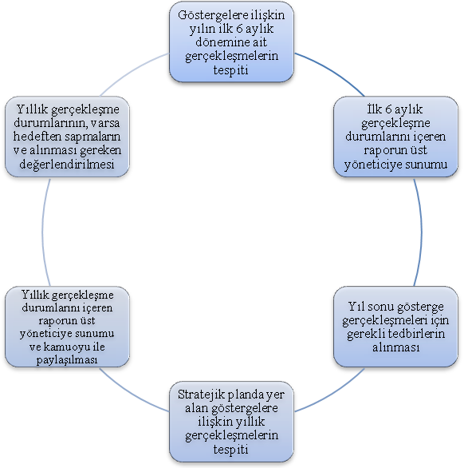

2019-2023 STRATEJİK PLAN İMZA SİRKÜSÜ
STRATEJİK PLAN ÜST KURULU
SIRA NO | ADI SOYADI | GÖREVİ | İMZA
1 | SEVGİ BEYAZ | OKUL MÜDÜRÜ
2 | ÖZCAN YİĞİT | MÜDÜR YARDIMCISI
3 | TUBA KINCAL | ÖĞRETMEN
4 | GILMEN BİLİR ACAR | OKUL AİLE BİRLİĞİ BAŞKANI
5 | HATİCE KAYA | OKUL AİLE BİRLİĞİ YÖNETİM KURULU ÜYESİ

